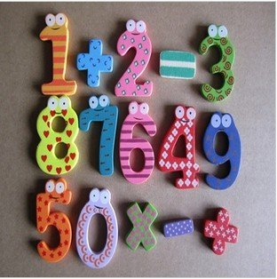
Φύλλο εργασίας
Ομάδα εργασίας:

- Να υπολογίσετε το βάρος των παρακάτω αντικειμένων που υπάρχουν στην τάξη σας. Στη συνέχεια να τα τοποθετήσετε στον παρακάτω πίνακα ξεκινώντας από το πιο ελαφρύ αντικείμενο στο πιο βαρύ.

- Γόμα =…………..
- Βιβλίο μαθηματικών =………
- Σχολική τσάντα=………
- Μπουκάλι με νερό=……
- Κασετίνα =…...

- Να υπολογίσετε το δικό σας βάρος και το βάρος του διπλανού σας και στη συνέχεια να τοποθετήσετε τις μετρήσεις σας στην παρακάτω τραμπάλα.
Είμαι …….. κιλά.
Ο διπλανός μου είναι……. κιλά.
- Ποιος ζυγίζει περισσότερα κιλά;; Εσύ ή ο διπλανός σου;;
- Βάλτε τα ονόματά σας στη σωστή θέση στην τραμπάλα.

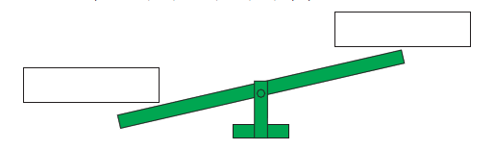
- Βάλτε √ στις εικόνες που σου φαίνονται σωστές.
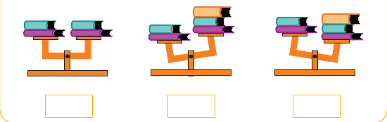

- Δικαιολογήστε την απάντησή σας;;
____________________________________________________________________________________________________________________________________________________________________________________________________________________________________________________________

- Πόσο ζυγίζει το καθένα από τα παρακάτω ζώα;; Σχεδιάστε το δείκτη στη ζυγαριά.

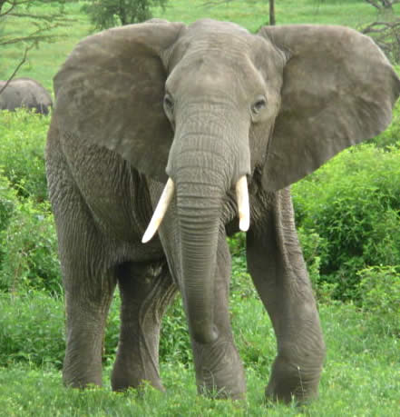
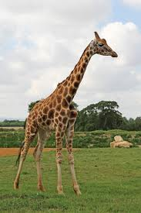

1.900 κιλά 4.700 κιλά

0 kg 500kg 1.000kg 1.500kg 2.000kg 2.500kg 3.000kg 3.500kg 4.000kg 4.500kg 5.000kg
Ι Ι Ι Ι Ι Ι Ι Ι Ι Ι Ι Ι Ι Ι Ι Ι Ι Ι Ι Ι Ι Ι Ι Ι Ι Ι Ι Ι Ι Ι Ι Ι Ι Ι Ι Ι Ι Ι Ι Ι Ι Ι Ι Ι Ι Ι Ι Ι Ι Ι Ι

